RICEVUTA DALL’AGENZIA IN DATA: …/ …/ … (gg/mm/aa spazio a cura del CPI)

RICERCA E SELEZIONE

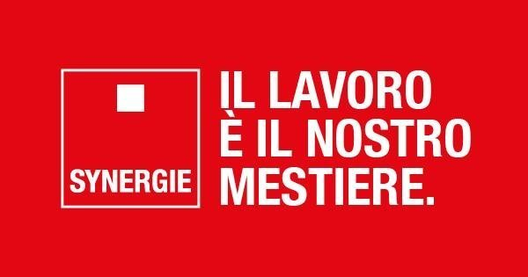

Synergie Italia

Viale italia 547, 19126 La Spezia

Tel.: 0187 516674 E-mail: laspezia1@synergie-italia.it

https://www.synergie-italia.it/

Posti | Tipo di contratto | Profilo ricercato | Luogo di lavoro | Id annuncio
1 | PART TIME IN SOMMINISTRAZIONE | CAMERIERE/CAMERIERA LERICI  La risorsa si occuperà di accogliere, servire i clienti e garantire un servizio efficiente  Orario di lavoro: 30H/settimanali  CCNL: Turismo-ristorazione  Livello: 5  Gradita minima esperienza nella mansione di cameriere/a e nel servizio ai tavoli in sala ristorante. | LERICI (SP) | #283751  ID ANNUNCIO SU SITO SYNERGIE
1 | PART TIME IN SOMMINISTRAZIONE | AUTISTA/MAGAZZINIERE CASTELNOVO MAGRA  La risorsa si occuperà di carico e scarico con transpallet, consegne puntuali, controllo delle consegne e manutenzione dell’area di lavoro.  CCNL: Turismo e pubblici esercizi LIV: 5  Orario di lavoro: part time di 20 ore settimanali.  È un requisito indispensabile essere in possesso della patente B. | CASTELNUOVO MAGRA (SP) | #289710  ID ANNUNCIO SU SITO SYNERGIE
1 | FULL TIME IN SOMMINISTRAZIONE | ADDETTI LINEA PRODUTTIVA SETTORE ALIMENTARE CEPARANA  La risorsa si occuperà di gestire e supervisionare le operazioni di produzione alimentare, eseguire interventi manutentivi di base sulla linea produttiva, e monitorare la qualità.  ORARIO DI LAVORO: FULL-TIME 40 ore settimanali  CCNL: Commercio  LIVELLO: 5 | CEPARANA (SP) | #285724  ID ANNUNCIO SU SITO SYNERGIE
1 | TIROCINIO FULL TIME | MAGAZZINIERE jr IN STAGE LA SPEZIA  In affiancamento al tutor, imparerai a: caricare e scaricare la merce, movimentare i prodotti con il transpallet  Etichettare e organizzare gli articoli, gestire il picking tramite palmare  Sede del tirocinio: Ceparana (SP)  Orario: FULL TIME  E' previsto un rimborso spese mensile | LA SPEZIA (SP) | #292643  ID ANNUNCIO SU SITO SYNERGIE
1 | FULL TIME IN SOMMINISTRAZIONE | TUBISTA INDUSTRIALE JR MASSA (MS)  Lavorerai in squadra occupandoti di assemblaggio e manutenzione di sistemi di tubazioni. Si valutano profili esperti o junior nel settore metalmeccanico.  ORARIO: FULL TIME.  CCNL : METALMECCANICA INDUSTRIA  Requisiti:  Diploma o qualifica in ambito meccanico o affine.  Conoscenze sulle tecniche di saldatura, e capacità di interpretare schemi tecnici. | MASSA (MS) | #292275  ID ANNUNCIO SU SITO SYNERGIE
1 | FULL TIME IN SOMMINISTRAZIONE | OPERATORE/OPERATRICE CNC MASSA  Ti occuperai di lavorare componenti metalmeccanici attraverso macchine a controllo numerico, dalla lettura dei disegni alla programmazione e manutenzione.  Orario: FULL TIME  CCNL Metalmeccanico  Livello: valutato in base all’esperienza  Requisiti:  Conoscenza dei torni e programmazione macchine CNC  Capacità di leggere e interpretare disegni tecnici | MASSA (MS) | #292232  ID ANNUNCIO SU SITO SYNERGIE

